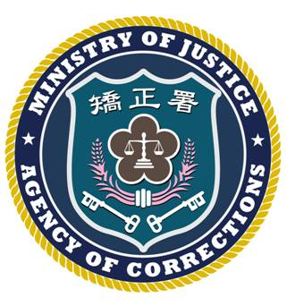 | 法務部矯正署臺北監獄新聞稿  發稿日期：100年9月27日  連 絡 人：秘書蘇坤銘  連絡電話：03-3206184

有關時報週刊報導「阿扁北監審稿大鬥法」乙文，本監說明如下：
本(100)年5月收容人陳水扁投稿章名「回首十年來時路」由壹週刊刊載，惟本監並未同意媒體採訪陳員，是報導所述「壹週刊以書面專訪阿扁」與事實有違，另收容人投稿係本監依職權審核，故審核過程，法務部並未介入。
依監獄行刑法施行細則第81條第3項之規定：「受刑人撰寫之文稿，如題意正確且無礙監獄紀律及信譽者，得准許投寄報章雜誌」，綜觀美、日等民主國家，亦限制收容人發受書信不得危害秩序、危害機關紀律、危害公眾、不得脅迫或有明顯的虛偽記述、不得對收信人有侮辱記述、觸犯刑罰或有觸犯刑罰之虞等條件，另美國聯邦監獄局明令規範收容人不得透過書信從媒體獲得任何酬勞或有價物品、不得扮演記者角色、不得署名發表等條件，故本監對於收容人投稿之審核，未有逾越民主國家現行標準。
聯合國「公民與政治權利國際公約」第19條明訂人人有自由發表意見的權利，但書卻也明定言論權利的行使帶有特殊義務和責任，得透過法律訂定程度限制，而限制需基於尊重他人權利或名譽、保障國家安全、公共秩序、公共衛生或道德。故本監基於體現國家刑罰行刑目的，對於收容人言論自由及投稿皆以審慎標準拿捏，惟完全不受言論限制之文稿發表，應非收容人依法應獲得之保障。
本監基於教誨、教育觀點，原則上鼓勵收容人從事文字創作，惟稿件內容若有違規定，基於職權將不准收容人投寄，以維教化立意，特此說明。

